ERIALA: NOOREM TARKVARAARENDAJA

**Food Devourer**

PROJEKT

AINE: PROGRAMMEERIMISE ALUSED

RÜHM: JPTVR18

Aleksander Russovitš

Jõhvi 2019

# Sissekord

# Eesmärgid ja ülesandeid

1. Ma tahaksin, et minu kood ja mäng töötab pole vigu.
2. Ma tahaksin, et minu tegelane täitis kõik funktsioonid antud koodis.

# Kasutajajuhend

-

PAREMALE

**D**

PAREMALE

-

**S**

-

ALLA

ALLA

-

**A**

-

VASAKULE

VASAKULE

-

ÜLES

**W**

-

ÜLES

-

# Programmerijajuhend

# Kõige huvitavam lahendused

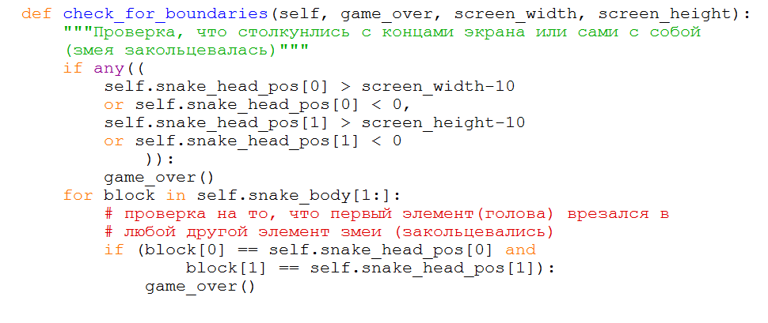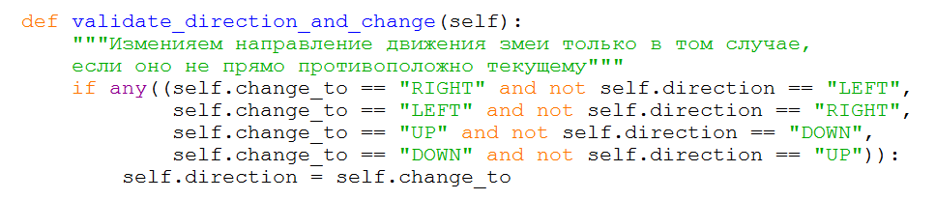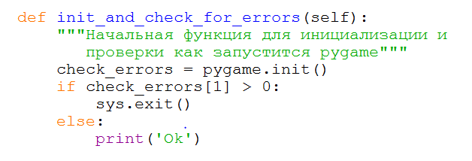

# Järeldus

Ma usun, et ma olen saavutanud oma eesmärgid ja ülesanded. Mäng ja kood töötab ilma vigadeta. Tulevikus võib-olla ma teen objektide asemel on pildid. Ma põhimõtteliselt rahul oma tehtud tööga.